KT노동조합은 6월 14일(화)부터 전국 각 지부를 돌며 지부 조합간부 및 조합원을 대상으로 애로 사항을 청취하고 현안을 공유했다.

또한 △지부실 각종 현황 및 홍보 게시판 정비 여부 △고충처리위원회 정상 운용상태 확인 △코로 나19로 인한 안전한 방역 준수여부 △노동조합 관련 책자비치 및 활용여부 △소규모 지부 조합원 사기진작 방안 및 부서장 간담회 실시 △우리사주 관련 강요성 줄 세우기 점검 등을 점검 내용을 통해 조직 안정에 만전을 기하고자 했다.

특히 이번 현장순회는 그동안 대형 지부 위주의 현장점검이 실시했던 예년과 달리 조합원이 50인 이하인 지부를 돌며 조합원 및 부서장들을 만나 소규모 지부 조합원들의 애로사항 청취에 좀 더 중점을 두었다.

이번 현장순회를 이끌고 있는 노동조합 김인관 조직처장은 2022년도 단체교섭의 방향을 설명하며 “조합원들의 바람에 부합되도록 연초부터 많은 고민과 연구로 준비하고 있다”고 말한 뒤 “지부장 혹은 전화나 메일을 통해 언제든지 의견 제시를 해주시면 집행부에서 충분히 검토할 방침이니 좋은 고견 부탁 드린다”고 강조했다.

김인관 조직처장은 또한 현안사항으로 최근 이슈화 되고 있는 임금피크제도, 우리사주조합 청약에 대해서도 질의 응답 시간을 가지는 등 조합원들의 궁금증 해소에 주력하고 있다.

한편 이번 현장순회 겸 점검은 오는 17일(금) 까지 계속될 예정이다.

한국노총이 국회의원 10인의 중대재해처벌법의 경영 책임자 처벌 감경을 목적으로 하는 일부 개정안 발의 안에 대해 즉각 중단할 것을 강력 촉구했다.

한국노총은 14일 성명을 내고 “사용자들은 시행령을 잘 지켜 안전보건 확보 의무를 준수하면 될 일인데, 여당 국회의원들의 법률개정을 통해 사용자들이 책임을 회피하고 형의 감경 및 면제 빌미를 주는 행위를 하고 있다”라고 규탄했다.

이어 중대재해처벌법에 대한 개정발의안 즉각 철회를 다시 한번 촉구하고, 중대재해처벌법 개악 저지를 위해 강력 투쟁할 것을 밝혔다.

노동조합, 전국 지방조직 현장순회 실시
소규모 지부 조합원 사기진작 방안 논의 및 각종 현안 공유
[제14 - 285호]
2022년 6월 14일(화)
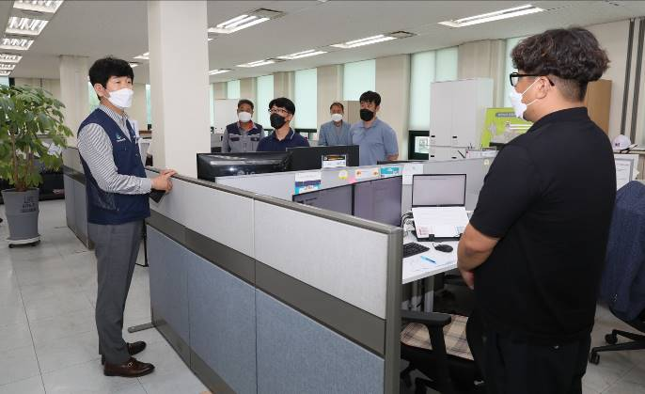
한국노총, 중대재해처벌법 관련 성명 발표

